Dépréciation STOCK

Fonctionnalité :
Récupérer une liste de référence présent en stock, affectée à un chantier, n’ayant pas été réceptionnée depuis une certaine date.

Localisation :
Présent dans MENU Stock : Dépréciation Stock.

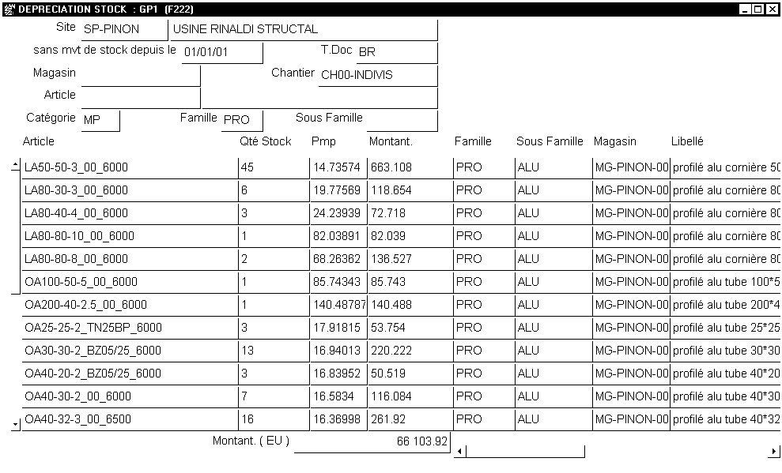

Sélection Possible :
Champ (1) et (2) obligatoire

Site | Un ou tous
Sans mvt stock depuis le (1) | Sans mouvement après cette date (borne exclus)
T. doc (2) | Type de document possibles dans mouvement de stock
Magasin | Magasin de stockage de la marchandise
Chantier | Chantier affecté
Article | Un article (générique) ou tous
Catégorie | Une catégorie ou toutes
Famille | Une famille ou toutes
S/Famille | Une S/famille ou toutes

Remarque :
La réception de marchandise génère une entrée de stock ayant un type de document BR.

Lorsque l’on analyse si il existe un mouvement de stock après date (1), ayant un type de document (2), la recherche est indépendante du magasin (pour tous les magasins du site) et du chantier d’affectation.

Il existe de la marchandise en stock, n’ayant fait l’objet d’aucune réception (c’est soit une entée en stock manuelle, soit lors d’un inventaire…), dans ce cas la colonne date dernier mouvement est vide.

